Министерство образования и науки Российской Федерации

ФГАОУ ВО «Уральский федеральный университет

имени первого Президента России Б.Н.Ельцина»

Институт новых материалов и технологий

Кафедра «Электронное машиностроение»

**Лабораторная работа №1**

по дисциплине «Системы дистанционного управления и мониторинга технологических процессов»

Тема: **«Ознакомление с интерфейсом SCADA-системы»**

Студент: Поткин А.С.

Группа: НМТ-443511

Екатеринбург

2018

**SIMPLE-SCADA 2**

1)После загрузки Simple-Scada DEMO 64 на компьютер с [официального сайта разработчика](https://simple-scada.com/) в папке с программой можно увидеть следующую структуру:

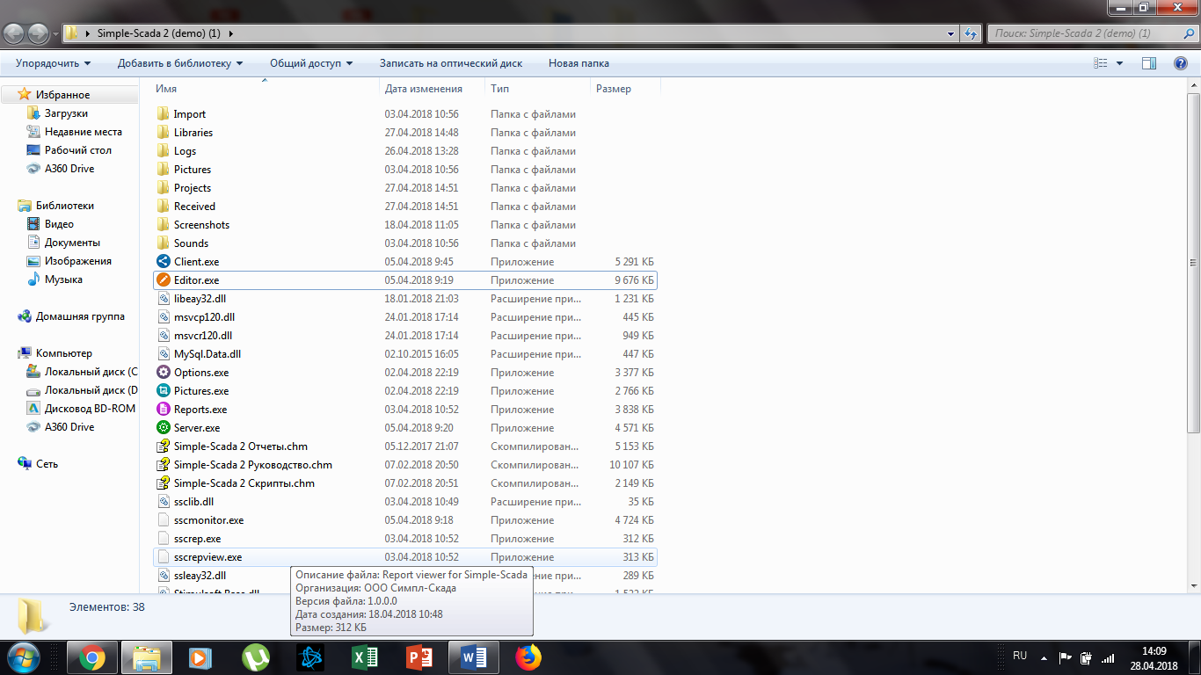

Наиболее важное содержимое:

·Папка Logs — содержит Log-файлы редактора и Scada-системы. При возникновении проблем с запуском в логах можно посмотреть, в чем причина.

·Папка Pictures — содержит изображения необходимые для визуализации процесса. Пользователь может добавить свои изображения.

·Папка Projects — здесь сохраняются создаваемые пользователем проекты.

·Папка Screenshots — при нажатии клавиши PrintScreen, сюда сохраняются скриншоты программы с указанием даты.

**·Client** — система реального времени, обеспечивающая обработку данных в пределах заданного временного цикла с учетом. приоритетов.

**·Editor** — программа-редактор для разработки человеко-машинного интерфейса.Подробнее на [официальном сайте](https://simple-scada.com/) в разделе: Техподдержка - Руководства - Основное руководство - Редактор.

**·Options** — программа настройки параметров графики, языка, ведения логов. Подробнее на [официальном сайте](https://simple-scada.com/) в разделе: Техподдержка - Руководства - Основное руководство - Настройка.

**·Pictures**- программа для загрузки собственных изображений в Scada.Подробнее на [официальном сайте](https://simple-scada.com/) в разделе: Техподдержка - Руководства - Основное руководство - Создание анимации.

**·Server**- программа для подключения к OPC-серверам, записи и чтения тегов на устройстве, выполнения скриптов, работы со скриптами, работы с БД, работы с клиентами.Подробнее на [официальном сайте](https://simple-scada.com/) в разделе: Техподдержка - Руководства - Основное руководство - Сервер.

**·Reports**- программа для редактирования отчетов.

2)Производим первоночальную отстройку в Options:

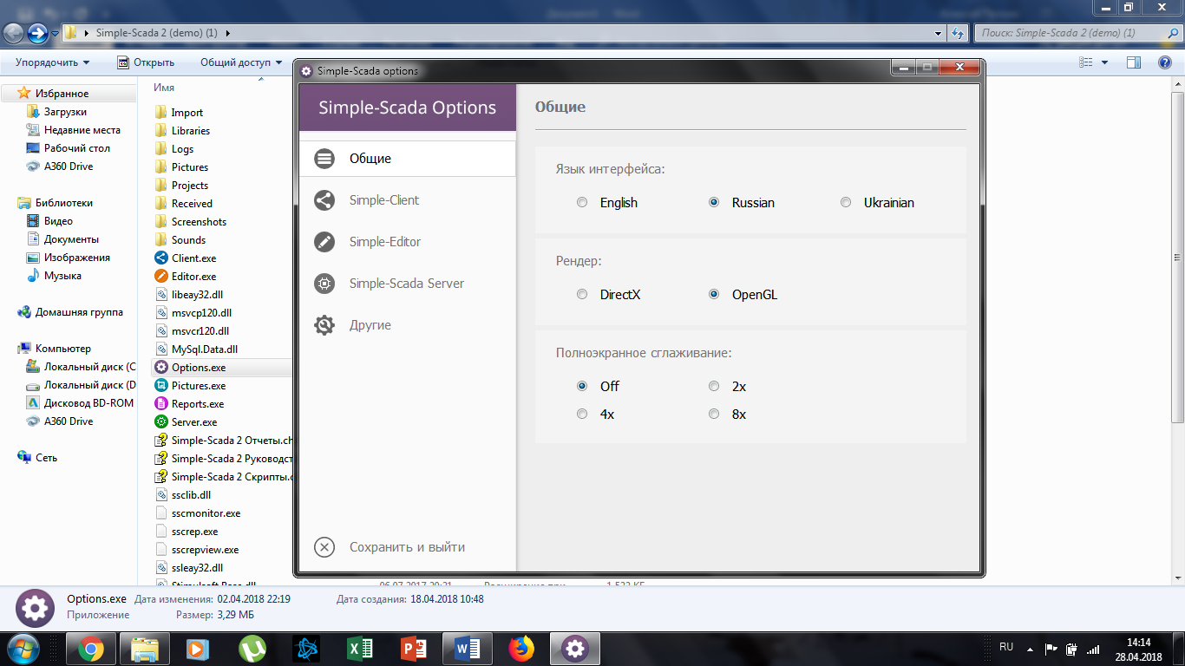

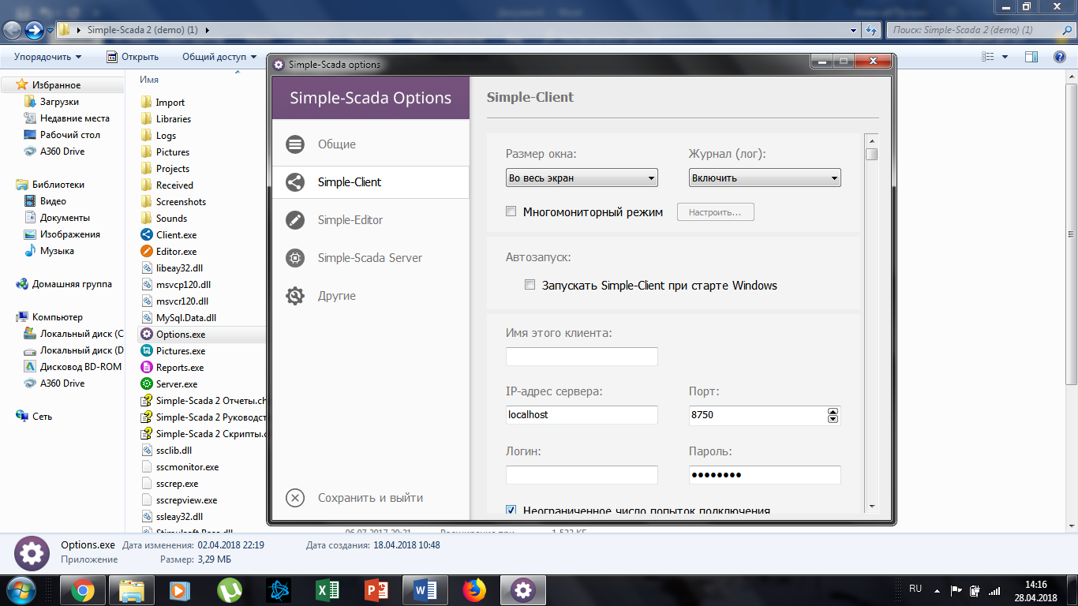

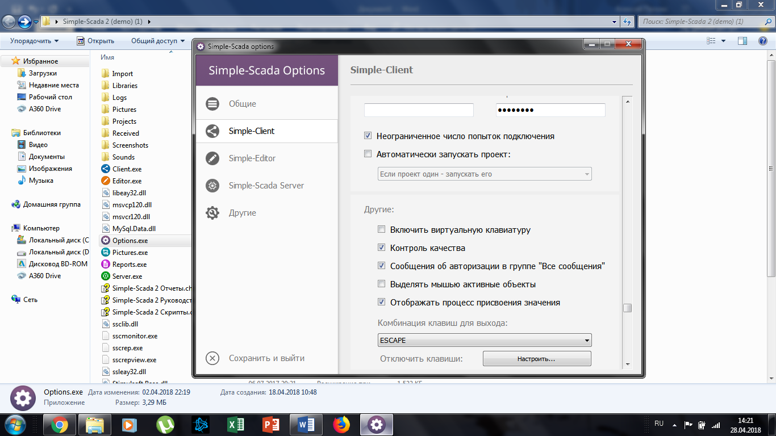

Установка и настойка SIMPLE-SCADA 2 окончена.

1. **Создание проекта.**

Simple-Editor - это редактор для разработки средств визуализации состояния технологического процесса и управления им. Выбрав существующий или создав новый проект, можно редактировать его графическую базу. После запуска редактора можно увидеть стартовое меню:



•Новый проект – начать создание нового проекта.

•Открыть проект - продолжить редактирование существующего проекта.

•О программе – информация о разработчиках.

•Выход – возврат в Windows.

Создаем «Новый проект»

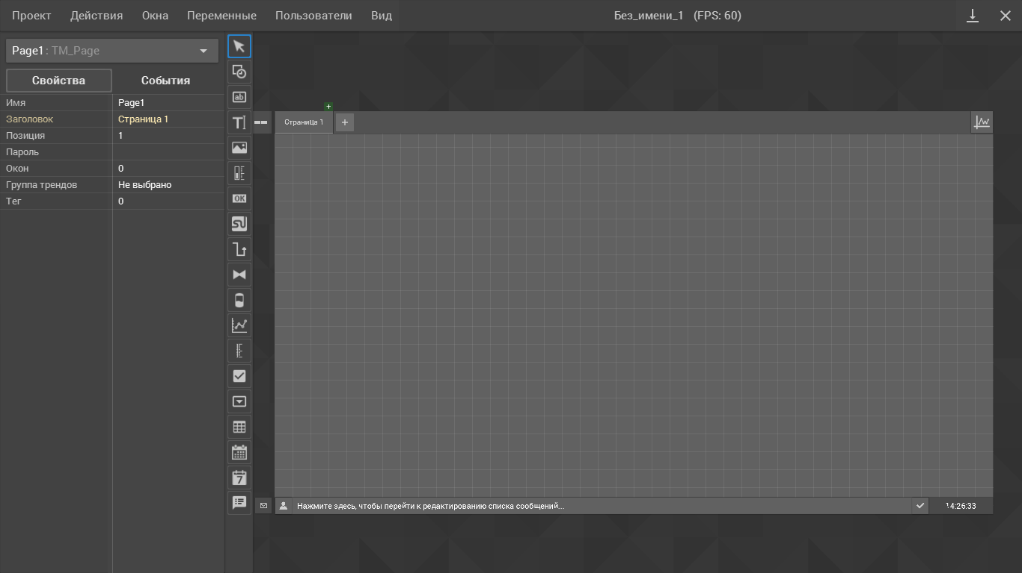

**2)Подключение SCADA к OPC серверу.**

Подробнее о OPC -"https://ru.wikipedia.org/wiki/OPC"

Проект - OPC серверы – «+» (добавить новый OPC сервер) – InSAT.ModbusOPCServer.DA

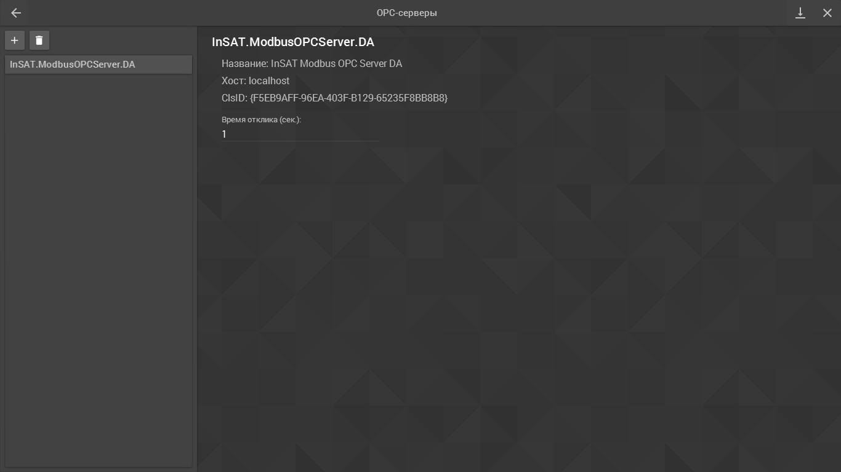

**ВНИМАНИЕ!** Должена быть запущена программа Server. Название OPC сервера зависит от того какой используется.

При работе с данной SCADA я использовал MasterOPC, в нем создал теги:

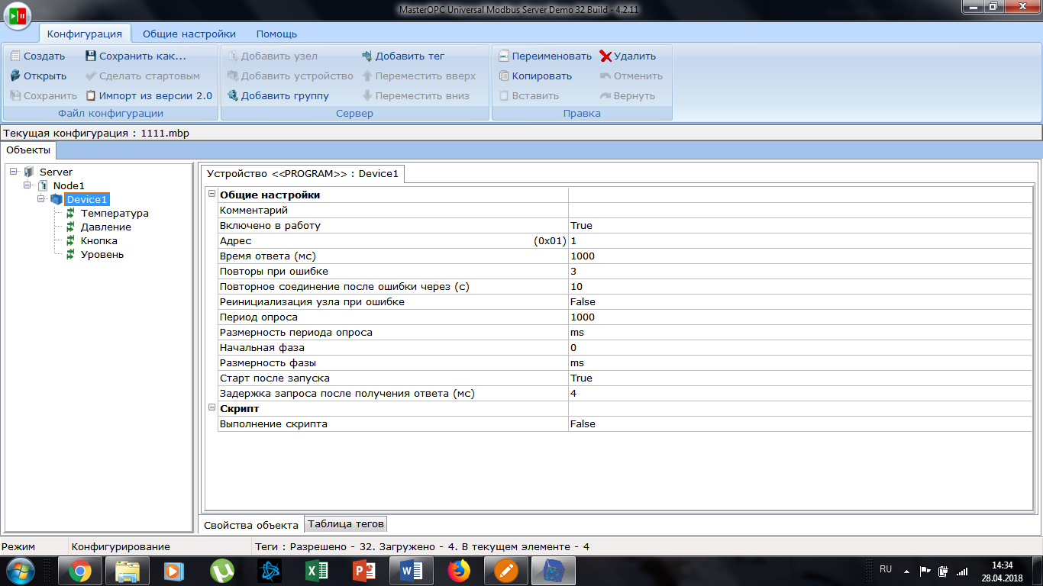

**3)Написание переменных (тегов) из OPC сервера в SCADA.**

Переменные – редактировать – импортировать с ОPC-DA сервера:

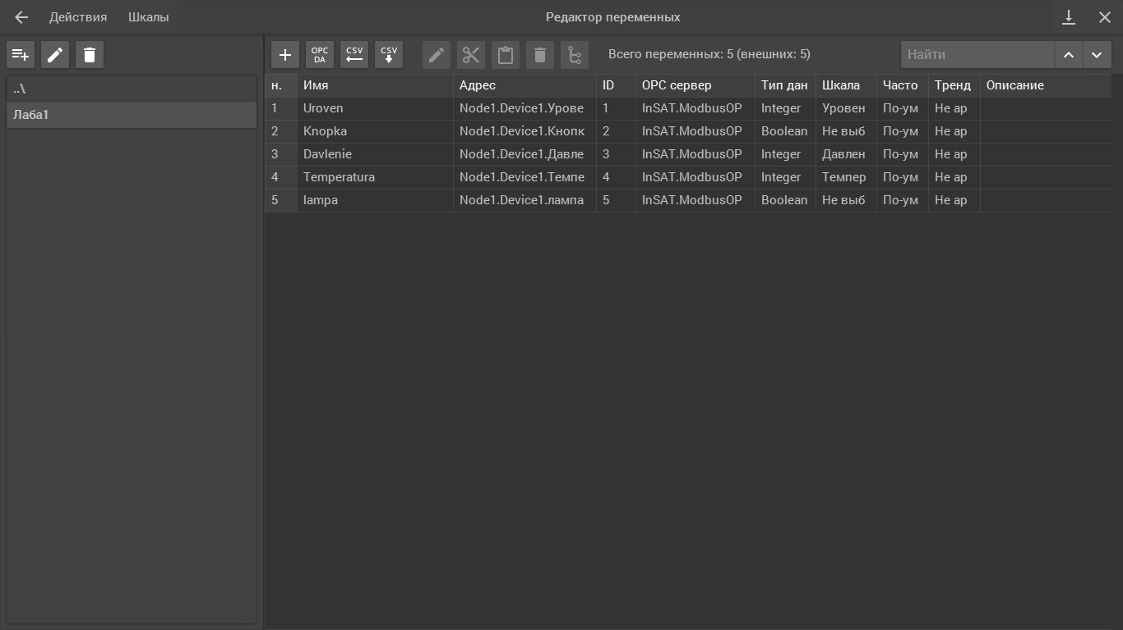

Так же в данном окне задаем необходимые шкалы. Шкалы – Создать шкалу. После создания присваем кажду шкалу определенной переменной.

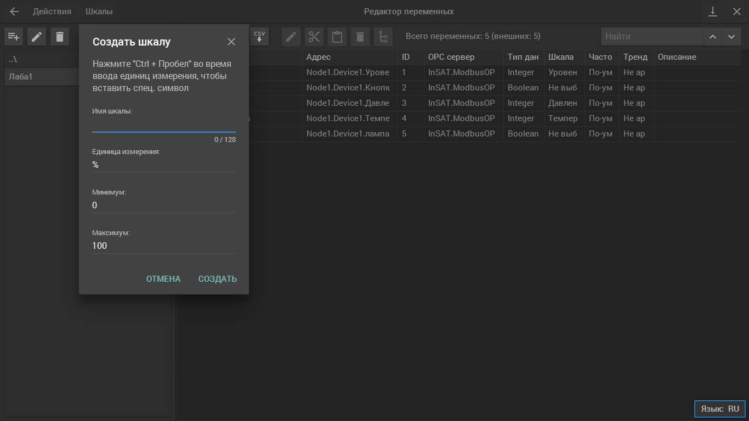

**4)Работа с изображением схемы.**

Возвращаемся в основное поле проекта. Создаем кнопку и задаем ей свойства (вид, цвет, маштаб и т.д.):

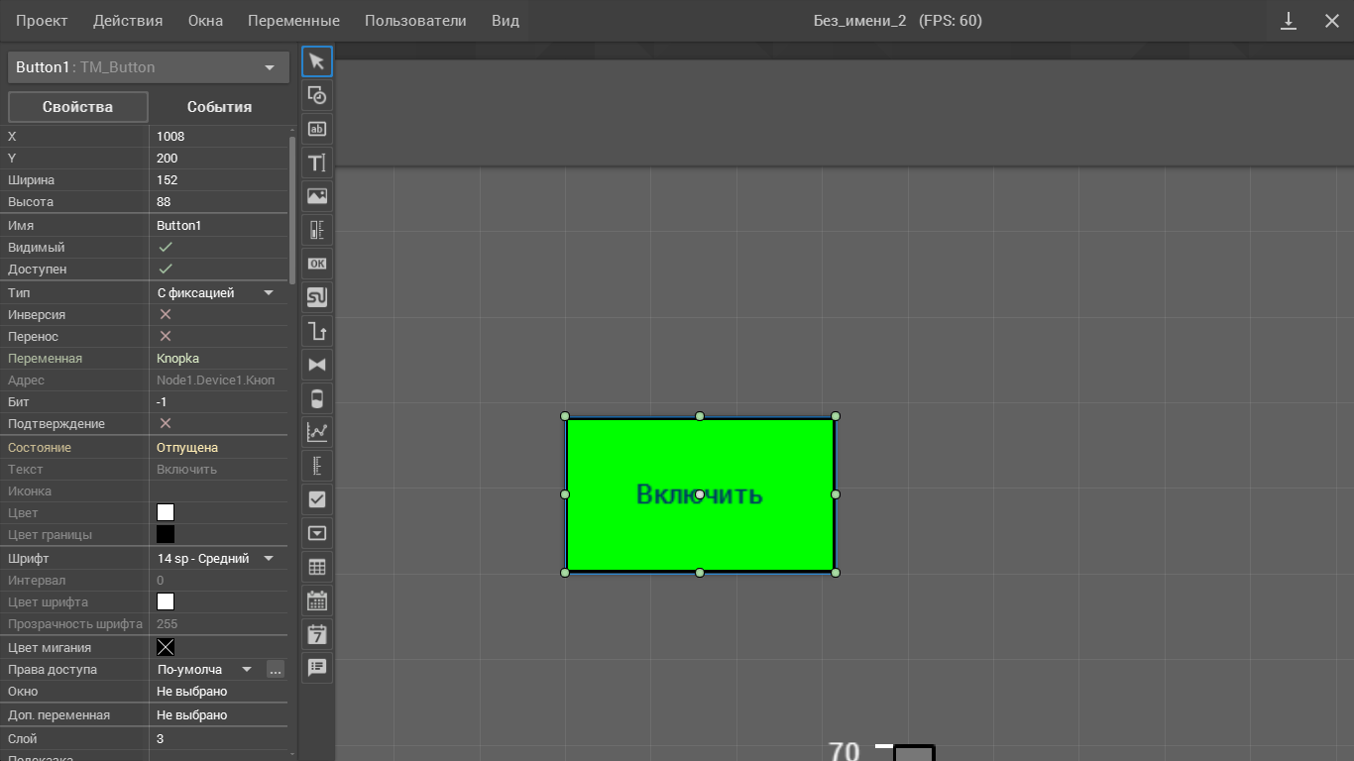

Такие же действия выполним для всех элементов:

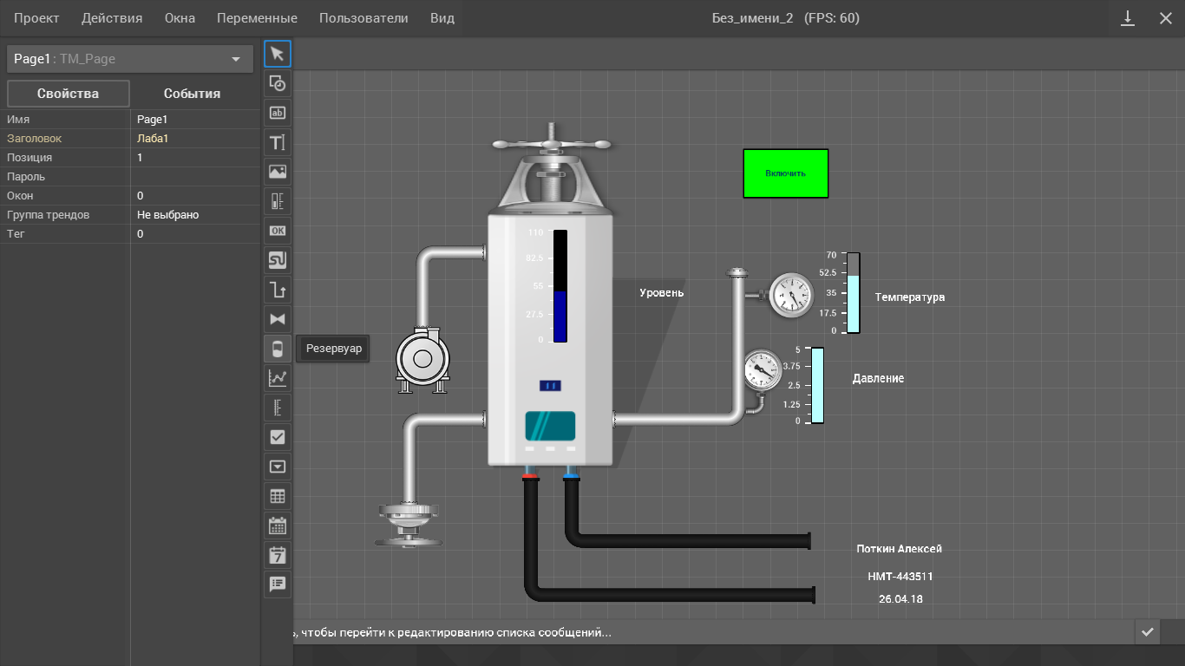

**Важно!** Трубы, насосы, резервуары являются просто изображениями ассортимент которых может пополнять каждый пользователь. Вариации изображений на работу системы не влияют.

**5)Написание скриптов.**

Дальше нужно прописать скрипты для элементов, которые управляют системой или изменяют свои параметры по мере изменения данных в системе. За пример возьмем работу насоса (Image9):

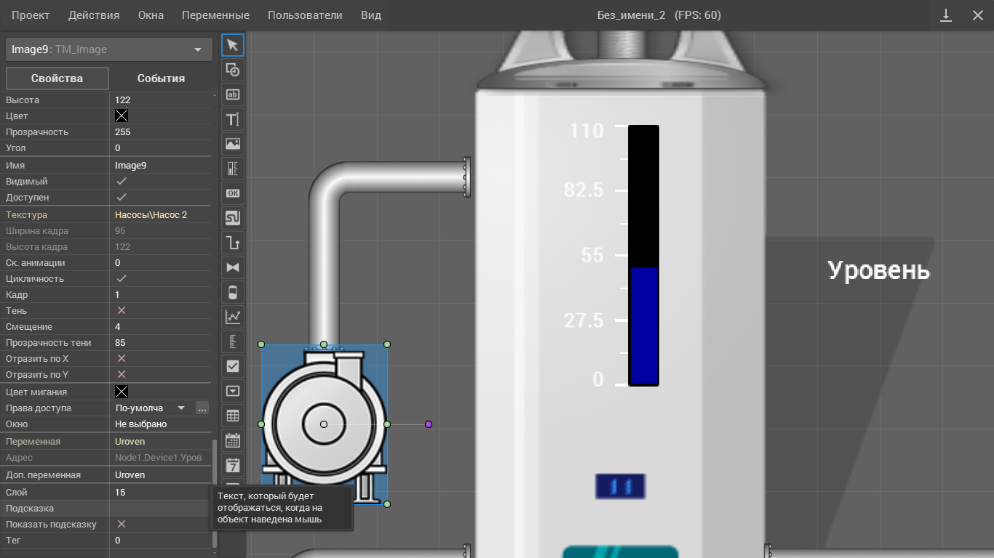

Делаем привязку к переменной. Для этого устанавливаем значение **переменной** (отображение значения из OPC) и **доп. переменной** (управление значением из SCADA – обратная связь) **«Uroven»** в свойствах объекта.

Затем переходим в события и нажимаем два раза на «…», которая расположена напротив надписи OnDataChange и попадаем в редактор скриптов.

OnDataChange - изменение параметров объекта в реальном времени исходя из определенных значений элементов системы.

Прописывает данный скрипт:

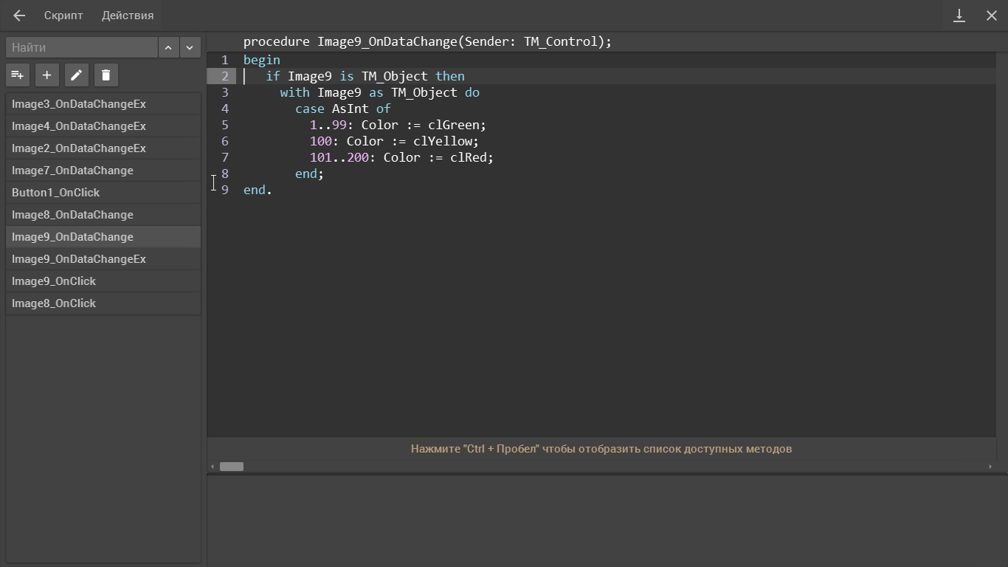

Данный скрипт задает значение цвета насоса, а именно: от 1 до 99 цвет зеленый, 100 цвет желтый, от 101 до 200 красный.

Подробнее о написании скриптов и их вариациях можно посмотреть на [официальном сайте](https://simple-scada.com/) в разделе: Техподдержка - Руководства - Руководство по скриптам, либо Техподдержка - Видео.

Пропишем ещё один скрипт, чтобы управлять насосом независимо от кнопки включения всей системой.

Выполняем такую же последовательность, которую использовали при написании первого скрипта, но переходим в OnClick.

OnClick - изменение параметров объекта по нажатию на него "мышкой".

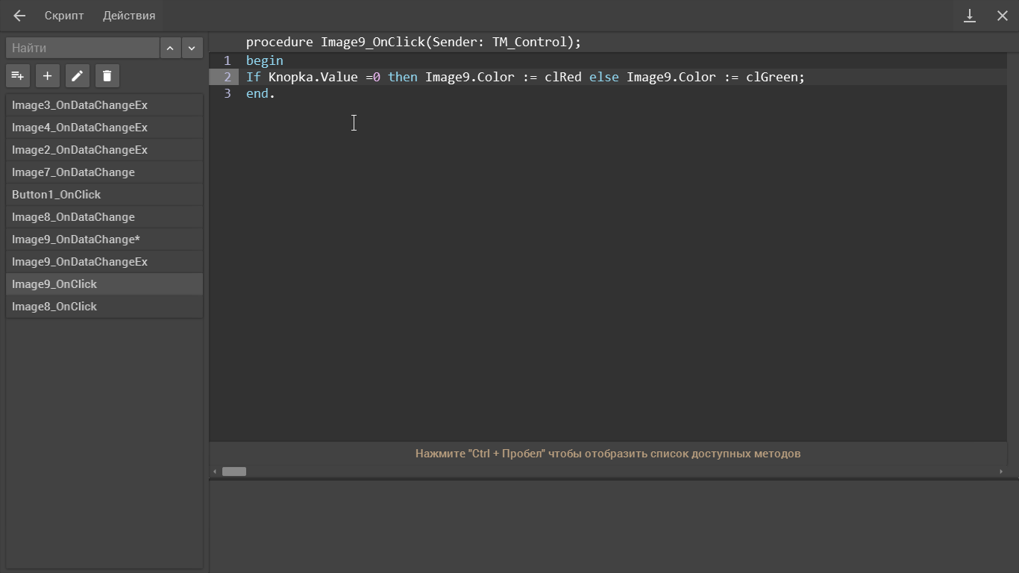

Данный скрипт означает, когда кнопка управляющая системой выключена при нажатии на двигатель он загорается красным, при включенной кнопке мы сами можем запустить двигатель нажав на него, либо он автоматически загорится зеленным, если определится значение уровня >0 (исходя из первого скрипта).

Такие же операции выполняем для всех объектов системы. А именно:

1) Кнопка – переменная «knopka», скрипт OnClick;

2) Шкала: уровень, давление, температура – переменная и доп. переменная (к каждой своя);

3) Заслонка (верхняя зависит от давления) – переменная «Davlenie», скрипт OnDataChange;

4) Заслонка (нижняя зависит от уровня) – переменная «Uroven», скрипт OnDataChange;

5) Куллер – переменная «Temperatura», скрипт OnDataChange.

**6)После того, как все действия выполнены, можем преступить к запуску проекта. Для этого нужно:**

1)сохранить данный проект (ctrl+s);

2)запустить OPC сервер;

3)открыть Client и открыть созданный проект.

Скриншот работы SCADA в Client:

